**4.1.4管理员用例图**

UC-A总览：

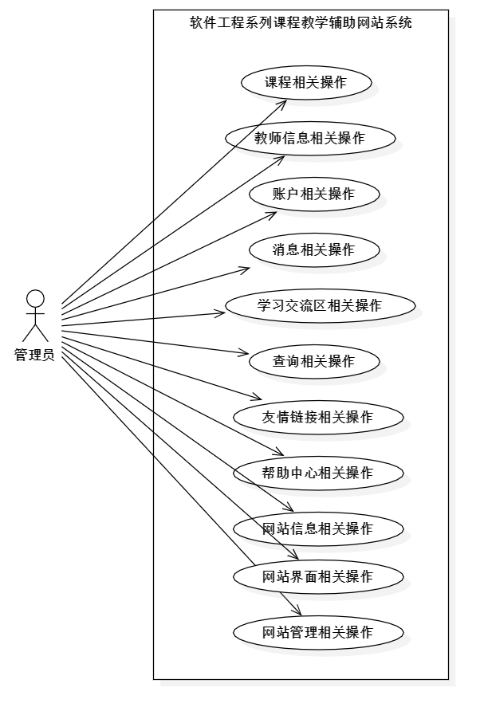

UC-A-1课程相关操作：

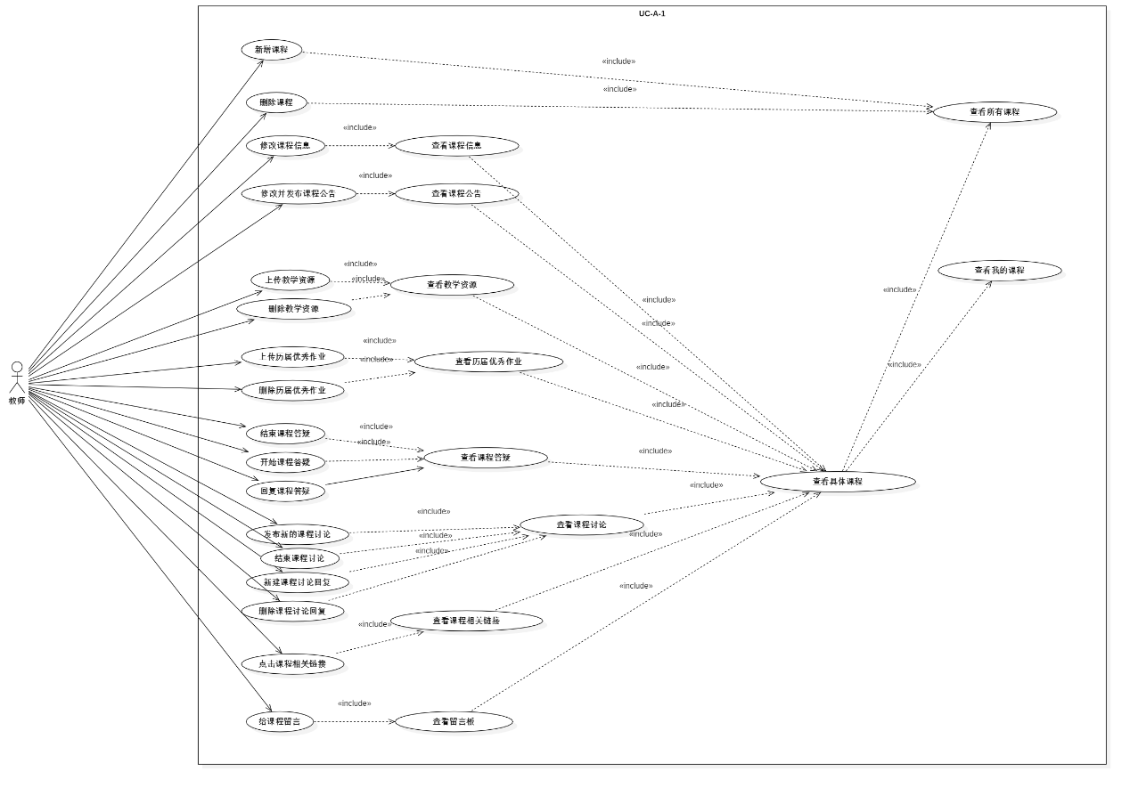

UC-A-2教师信息相关操作：

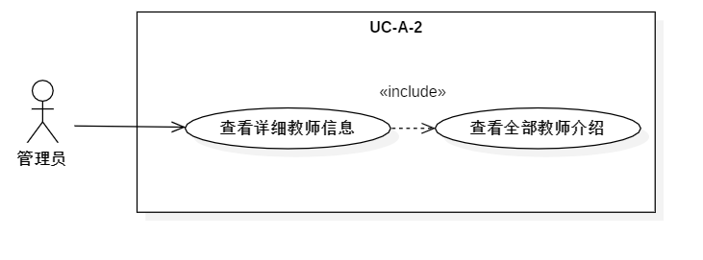

UC-A-3账户相关操作：

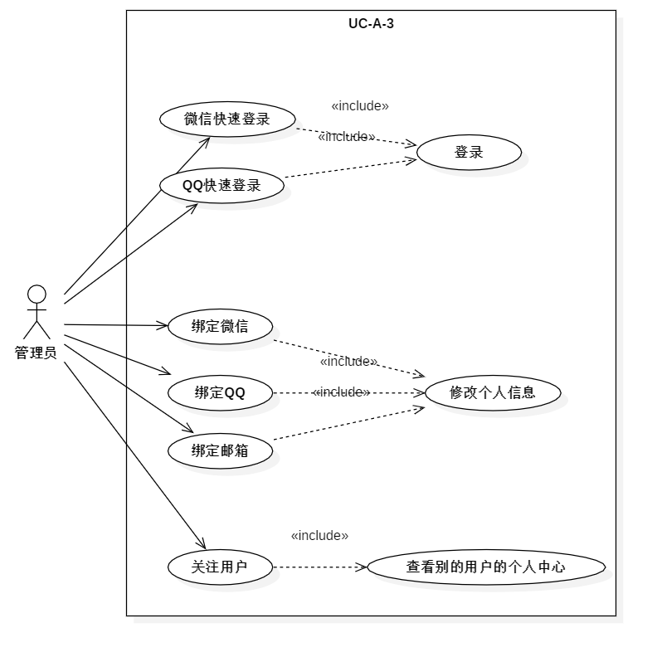

UC-A-4消息相关操作：

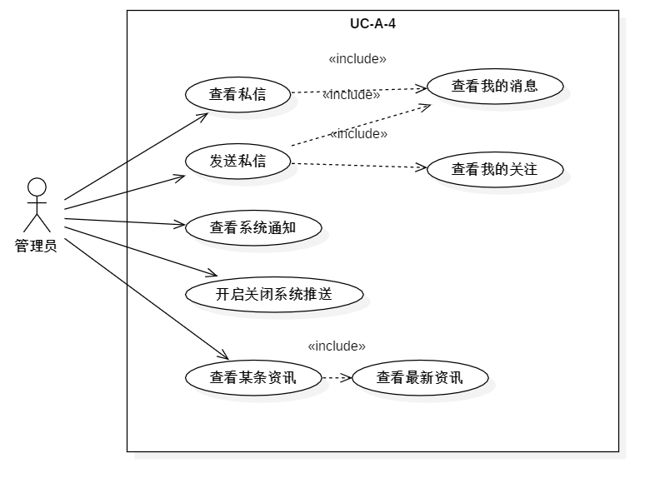

UC-A-5学习交流区相关操作：

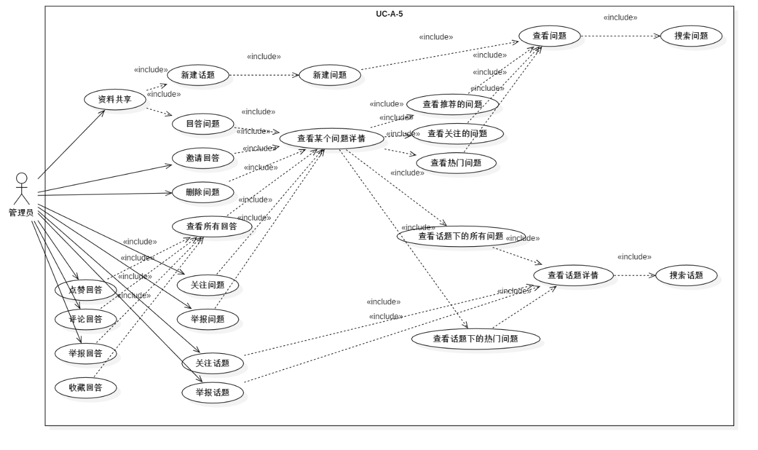

UC-A-6查询相关操作：

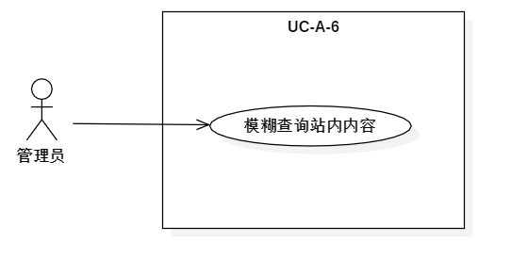

UC-A-7友情链接相关操作：

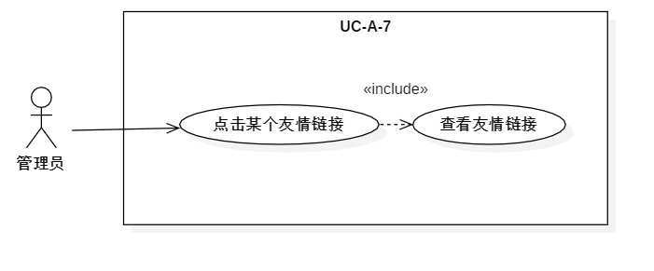

UC-A-8帮助中心相关操作：

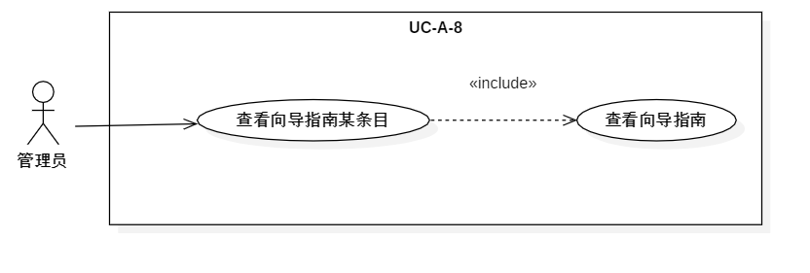

UC-A-9网站信息相关操作：

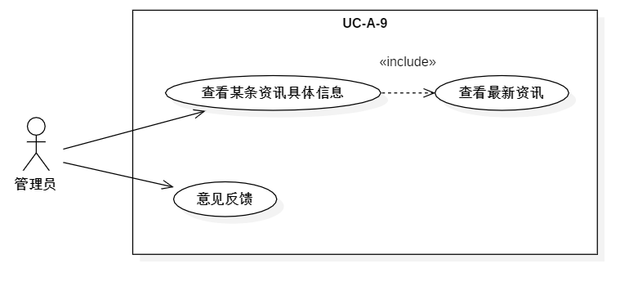

UC-A-10网站界面相关操作：

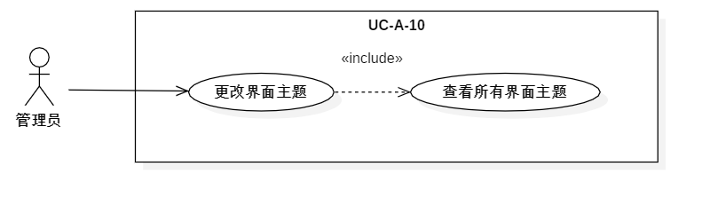

UC-A-11网站管理相关操作：

